Secretaria da Agricultura, Pecuária e Desenvolvimento Rural

Departamento de Defesa Agropecuária
Divisão de Controle e Informações Sanitárias
Seção de Epidemiologia e Estatística

Informativo Semanal de Vigilância – Notificações 2019
Semana Epidemiológica 14.
Todas as Supervisões Regionais Informaram
Line | Município | Unidade regional | Código IBGE | N° do FORM IN | Principal espécie afetada | Diagnóstico presuntivo | Data da investigação | Diagnóstico conclusivo | 14. Foi criado cadastro no SIVCONT? | Solicitada Retificação? | Nome do Veterinário
1 | Casca | Passo Fundo | 4304903 | 0085 | Suínos | Pneumonia | 27/03/2019 | Pneumonia | Sim | Não | THIAGO MOTTER ALBERTI
2 | Ciríaco | Passo Fundo | 4305504 | 0044 |  | Colibacilose | 29/03/2019 | Colibacilose | Sim | Não | ANDRESSA RODRIGUES REGINATTO
3 | São Lourenço do Sul | Pelotas | 4318804 | 0075 | Bovinos | Tuberculose | 18/03/2019 | Tuberculose | Não | Não | DEBORA DE MOURA PONSATI
4 | Nova Santa Rita | Porto Alegre | 4313375 | 0020 | Equinos | Síndrome nervosa | 15/03/2019 | Negativo para Raiva | Sim | Não | FABÍOLA SELBACH PETZHOLD
5 | Novo Hamburgo | Porto Alegre | 4313409 | 0042 | Equinos | Anemia Infecciosa Equina | 12/03/2019 | Anemia Infecciosa Equina | Sim | Sim | FABÍOLA SELBACH PETZHOLD
6 | Vanini | Passo Fundo | 4322558 | 0028 | Bovinos | Brucelose | 14/03/2019 | Brucelose | Não | Sim | THIAGO MOTTER ALBERTI
7 | Porto Alegre | Porto Alegre | 4314902 | 0087 | Bubalinos | Síndrome nervosa | 28/03/2019 | Negativo para Raiva | Sim | Sim | FILOMENA AITA
8 | Nova Candelária | Santa Rosa | 4313011 | 0055 | Suínos | Refugagem | 28/03/2019 | Refugagem | Sim | Sim | FERNANDO JAIR KARVACKI REMPEL
9 | Boa Vista do Buricá | Santa Rosa | 4302204 | 0035 | Suínos | Refugagem | 28/03/2019 | Refugagem | Sim | Sim | FERNANDO JAIR KARVACKI REMPEL
10 | Soledade | Soledade | 4320800 | 0022 | Bovinos | Síndrome nervosa | 26/03/2019 | Pendente - Aguardando Lab. | Sim | Sim | ISADORA MAINIERI DE OLIVEIRA CORREA
11 | Espumoso | Soledade | 4307500 | 0005 | Bovinos | Tuberculose | 22/03/2019 | Tuberculose | Não | Sim | DOUGLAS PACHECO OLIVEIRA
12 | Nova Bréscia | Estrela | 4313003 | 0032 | Perus | Salmonella pullorum | 01/03/2019 | Salmonella pullorum | Não | Sim | LEO WAGON SCHIMITZ VALER
13 | Arroio do Meio | Estrela | 4301008 | 0060 | Galinhas | Refugagem | 22/03/2019 | Refugagem | Sim | Sim | MAURICIO DOS SANTOS
14 | Ivoti | Porto Alegre | 4310801 | 0002 | Bovinos | Raiva | 21/03/2019 | Raiva | Sim | Sim | RENATA MARQUES
15 | Nova Araçá | Caxias do Sul | 4312807 | 0031 | Suínos | Lesões Traumáticas | 22/03/2019 | Lesões Traumáticas | Sim | Sim | MARIA ANTONIETA MERLO
16 | Cacique Doble | Lagoa Vermelha | 4303202 | 0009 | Galinhas | Colibacilose | 26/03/2019 | Colibacilose | Sim | Sim | JONAS CORUJA CARDOSO
17 | Canudos do Vale | Estrela | 43046 | 0024 | Bovinos | Síndrome nervosa | 21/03/2019 | Pendente - Aguardando Lab. | Sim | Sim | MARIANE DAL BERTO GOMES
18 | Ponte Preta | Erechim | 4314787 | 0022 | Bovinos | Tuberculose | 02/04/2019 | Tuberculose | Não | Não | LUCIANA DE ARAUJO BORBA
19 | Vila Flores | Caxias do Sul | 4323309 | 0047 | Galinhas | Colibacilose | 21/03/2019 | Colibacilose | Sim | Sim | IVAN RICARDO WETZEL
20 | Boa Vista do Sul | Caxias do Sul | 4302253 | 0040 | Bovinos | Tuberculose | 29/03/2019 | Tuberculose | Não | Não | JEFERSON BARCELOS MORAIS
21 | Vila Flores | Caxias do Sul | 4323309 | 0046 | Suínos | Lesões Traumáticas | 21/03/2019 | Lesões Traumáticas | Sim | Sim | IVAN RICARDO WETZEL
22 | Iraí | Palmeira das Missões | 4310504 | 0003 | Bovinos | Tuberculose | 25/03/2019 | Tuberculose | Não | Sim | ALINE SCHLESTEIN NOEBAUER
23 | Bagé | Bagé | 4301602 | 0030 | Bovinos | Brucelose | 20/03/2019 | Brucelose | Não | Sim | ANNA SUNE
24 | Viadutos | Erechim | 4322905 | 0022 | Abelhas | Intoxicação | 21/03/2019 | Pendente - Aguardando Lab. | Não | Sim | LUCIANA DE ARAUJO BORBA
25 | Venâncio Aires | Rio Pardo | 4322608 | 0014 | Bovinos | Síndrome nervosa | 21/03/2019 | Raiva | Sim | Sim | ANTÔNIO BORGES WERNER
26 | Viamão | Porto Alegre | 4323002 | 0105 | Equinos | Síndrome nervosa | 20/03/2019 | Pendente - Aguardando Lab. | Sim | Sim | LUCIANE DE OLIVEIRA MARQUES
27 | Nova Roma do Sul | Caxias do Sul | 4313359 | 0059 | Perus | Salmonella gallinarum | 22/03/2019 | Salmonella gallinarum | Não | Sim | MARIANA FRANZOI MARCON
28 | Tucunduva | Santa Rosa | 4322103 | 0007 | Suínos | Estresse Térmico (calor) | 13/03/2019 | Estresse Térmico (calor) | Sim | Sim | FERNANDO JAIR KARVACKI REMPEL
29 | São Gabriel | Alegrete | 4318309 | 0099 | Ovinos | Foot Rot | 25/03/2019 | Foot Rot | Sim | Sim | BRUNELE WEBER CHAVES
30 | Vista Alegre do Prata | Caxias do Sul | 4323606 | 0070 | Galinhas | Colibacilose | 20/03/2019 | Colibacilose | Sim | Sim | ADRIANE MARTINI STRAPASSÃO
31 | Fagundes Varela | Caxias do Sul | 4307864 | 0051 | Suínos | Lesões Traumáticas | 27/03/2019 | Lesões Traumáticas | Sim | Sim | IVAN RICARDO WETZEL
32 | Vicente Dutra | Palmeira das Missões | 4323101 | 0002 | Suínos | Refugagem | 02/04/2019 | Refugagem | Sim | Sim | LUANA D'AVILA FARIAS
33 | São Gabriel | Alegrete | 4318309 | 0100 | Bovinos | Lesões Traumáticas | 30/03/2019 | Lesões Traumáticas | Sim | Sim | BRUNELE WEBER CHAVES
34 | São Gabriel | Alegrete | 4318309 | 0101 | Bovinos | Lesões Traumáticas | 01/04/2019 | Lesões Traumáticas | Sim | Sim | BRUNELE WEBER CHAVES
35 | Rio Grande | Pelotas | 4315602 | 0019 | Bovinos | Língua Azul | 04/04/2019 | Negativo para Língua Azul | Não | Sim | LEANDRO SANTOS QUARESMA
36 | Marcelino Ramos | Erechim | 4311908 | 0025 | Suínos | Lesões Traumáticas | 04/04/2019 | Lesões Traumáticas | Sim | Sim | JOLINE DALLA VECCHIA
37 | Três Arroios | Erechim | 4321634 | 0028 | Suínos | Síndrome Vesicular | 03/04/2019 | Negativo FA e EV | Sim | Sim | MARINA DE MATTOS FERRASSO
38 | Viadutos | Erechim | 4322905 | 0023 | Suínos | Lesões Traumáticas | 04/04/2019 | Lesões Traumáticas | Sim | Sim | LUCIMAR LIMA MARTINS
39 | Getúlio Vargas | Erechim | 4308904 | 0038 | Galinhas | Salmonella gallinarum | 01/04/2019 | Salmonella gallinarum | Não | Não | JOLINE DALLA VECCHIA
40 | Paim Filho | Lagoa Vermelha | 4313607 | 0009 | Galinhas | Colibacilose | 27/03/2019 | Colibacilose | Sim | Não | MARCELLO SEBE FERREIRA

Ocorrências Atendidas pelo SVO-RS.
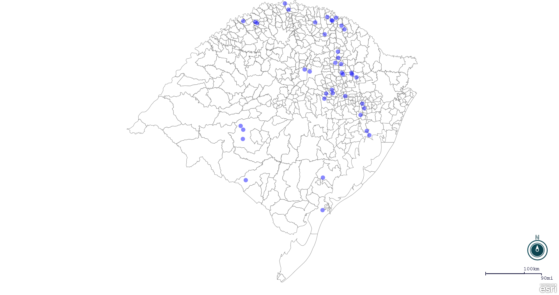
Seção de Epidemiologia e Estatística.

Seção de Epidemiologia e Estatística-SEE email para contato: epidemiologia@agricultura.rs.gov.br

